Załącznik nr 6.1 do SWZ nr BZP.271.1.39.2022
Załącznik nr 3 do umowy nr WIM /…/2022

OPIS PRZEDMIOTU ZAMÓWIENIA

- „Budowa chodników w ramach przebudowy dróg gminnych i powiatowych w Świnoujściu – Część I – Budowa chodnika wzdłuż ul. Sąsiedzkiej, Cześć II: Budowa chodnika wzdłuż ul. Pomorskiej”

Część nr I: Budowa chodnika wzdłuż ul. Sąsiedzkiej
Część nr II: Budowa chodnika wzdłuż ul. Pomorskiej

- Roboty wykonać zgodnie z dokumentacją projektową, której wykaz znajduje się w załączniku nr 6.3 do SWZ.
- Szczegółowy zakres przedmiotu zamówienia wyszczególniony został w załączniku nr 6.2 do SWZ nr BZP.271.1.39.2022 „ Zakres rzeczowo finansowy”.

- Na część I zamówienia składa się:
Wykonanie jednostronnego chodnika w ciągu ulicy Sąsiedzkiej w Świnoujściu – roboty w branży drogowej polegające na:
ułożeniu chodnika o szerokości 1,5 m., wzdłuż jezdni istniejącej, na działkach 58, 35/4, 44/1, 50/3, 50/4, 51/1, 54/1 obręb 0018 Świnoujście.
Chodniki
- warstwa ścieralna – kostka betonowa typ CEGŁA 10x20 cm w kolorze szarym -gr. 8 cm,
- podsypka cementowo-piaskowa 1:4 -gr. 3 cm,
- Podbudowa zasadnicza – mieszanka kruszywa niezwiązanego C90/3 0/31,5 stabilizowanego mechanicznie -gr. 15 cm
-warstwa ulepszonego podłoża z mieszanki piaskowo-żwirowej, grubość warstwy 15 cm,
Zjazdy na posesje prywatne:
- warstwa ścieralna – kostka betonowa typ CEGŁA 10x20 cm w kolorze czarny -gr. 8 cm,
- podsypka cementowo-piaskowa 1:4 -gr. 3 cm,
- Podbudowa zasadnicza – mieszanka kruszywa niezwiązanego C90/3 0/31,5 stabilizowanego mechanicznie -gr. 15 cm
-warstwa ulepszonego podłoża z mieszanki piaskowo-żwirowej, grubość warstwy 15 cm,

- Na część II zamówienia składa się:
Budowa chodnika wzdłuż ul. Pomorskiej o szerokości 3 m na odcinku od ul. Sztormowej do istniejącego chodnika ( w kierunku ul. Odrzańskiej)

Chodnik
- warstwa ścieralna – kostka betonowa typ CEGŁA 10x20 cm w kolorze szarym -gr. 8 cm,
- podsypka cementowo-piaskowa 1:4 -gr. 3 cm,
- Podbudowa zasadnicza – mieszanka kruszywa niezwiązanego C90/3 0/31,5 stabilizowanego mechanicznie -gr. 15 cm
- Warstwa wzmacniająca – mieszanka kruszywa związana cementem C1,5/C2,0 – gr. 10 cm
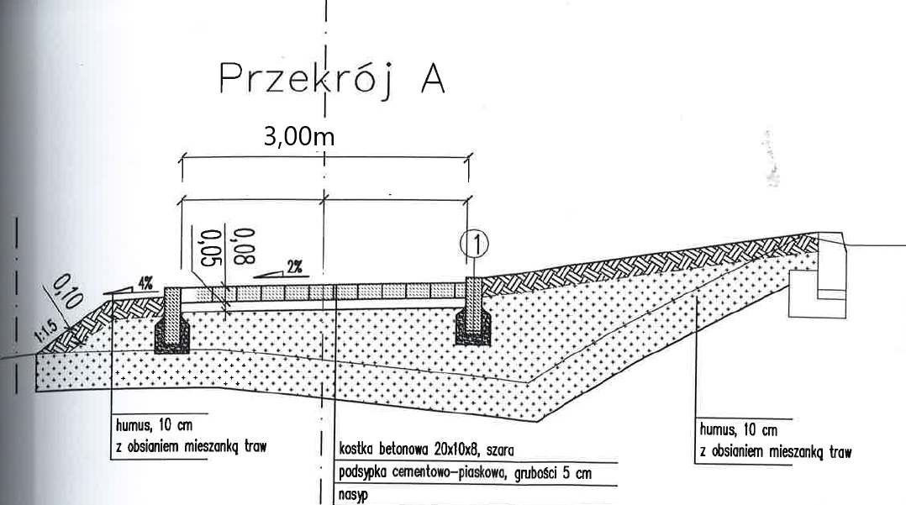

Przedmiot zamówienia odpowiada następującym kodom CVP:

Wspólny Słownik Zamówień:
Numer CPV | Opis
45000000-7 | Roboty budowlane
45233140-2 | Roboty drogowe

- Dodatkowe informacje:
- Wszelkie materiały, wyroby i urządzenia (z podaniem nazwy, symbolu i producenta) wskazane do zastosowania w dokumentacji projektowej stanowią jedynie przykłady materiałów, wyrobów i urządzeń, jakie mogą być użyte przez wykonawców w ramach robót. Znaki firmowe producentów oraz nazwy i symbole poszczególnych produktów zostały w dokumentacji podane jedynie w celu jak najdokładniejszego określenia ich charakterystyki. Oznacza to, że Zamawiający dopuszcza zastosowanie rozwiązań równoważnych, nie odbiegających od zaproponowanych w zakresie:
- gabarytów (wielkość, rodzaj oraz liczba elementów składowych) z tolerancją
± 5%
- parametrów technicznych (wytrzymałość, trwałość, dane techniczne, dane, hydrauliczne, charakterystyki liniowe) – minimalnych określonych
w specyfikacji technicznej.
- parametrów bezpieczeństwa użytkowania – minimalnych określonych odrębnymi przepisami.
pod warunkiem, że do oferty wykonawcy załączono dokumenty z oznaczeniem producenta i typu oferowanego produktu określające parametry techniczne w zakresie równoważności z określonymi w dokumentacji projektowej
Wszystkie produkty zastosowane przez wykonawcę muszą posiadać niezbędne, wymagane przez prawo deklaracje zgodności i jakości z europejskimi normami dotyczącymi określonej grupy produktów.
Wykonawca stosowne dokumenty załączy do protokołu odbioru. Zamawiający zastrzega sobie prawo do kontroli jakości materiałów użytych do wykonania zadania.
- Zamawiający do wszystkich znaków towarowych, patentów i świadectw pochodzenia, źródła lub szczególnego procesu, a także norm, europejskich ocen technicznych, aprobat,
specyfikacji technicznych i systemów referencji technicznych wskazanych w przedmiocie opisu zamówienia dopisuje wyrazy „lub równoważne”.
- Podane w przedmiarze robót ilości i asortyment robót należy traktować jako poglądowe, służące określeniu szacunkowego zaawansowania wykonywanych robót, a nie opisaniu ilości robót do wykonania.
- Wszystkie materiały podstawowe i pomocnicze niezbędne do wykonania zadania zapewnia Wykonawca.
- Wykonawca zobowiązany jest odtworzyć nawierzchnie podlegające rozbiórce bądź przebudowie w czasie wykonania niezbędnych prac montażowych i dowiązań do sąsiadujących terenów, do stanu pierwotnego zgodnie z ustaleniami z właścicielem terenu.
- Wykonawca zobowiązany jest do oddania do zagospodarowania
lub/i unieszkodliwienia powstałych odpadów.
Wykonawca jest wytwórcą odpadów w myśl ustawy o odpadach z dnia 14 grudnia 2012r. Do dokumentów odbiorowych Wykonawca dołączy oświadczenie o zagospodarowaniu odpadów.
- Wykonawca zobowiązany jest zawiadomić niezwłocznie Zamawiającego
o wszelkich zagrożeniach lub nowych okolicznościach ujawnionych w trakcie prowadzenia prac.
- W przypadku uszkodzenia lub zniszczenia obiektów budowlanych w toku realizacji inwestycji Wykonawca zobowiązany jest do ich naprawienia i doprowadzenia do stanu poprzedniego.
- Wykonawca sporządzi kompletną dokumentację powykonawczą.
- Przygotowanie i przekazanie Zamawiającemu dokumentacji budowy i dokumentacji powykonawczej w wersji papierowej (1 egz.) oraz w wersji elektronicznej (1 egz.) na płycie CD lub innym nośniku, zawierającej komplet dokumentów wersji papierowej w tym dokumentację projektową z naniesionymi zmianami dokonanymi w trakcie prowadzenia robót w formacie dwg. i pdf. (wersja papierowa i elektroniczna dokumentacji powykonawczej będą tożsame, włączając w to wszystkie dokumenty i decyzje dotyczące obiektu, instrukcje obsługi i eksploatacji: obiektu, instalacji i urządzeń związanych z tym obiektem a także deklaracje zgodności, aprobaty i certyfikaty na wbudowane materiały i wyroby i urządzenia. Wykonawca zobowiązany jest dołączyć do dokumentacji powykonawczej oprócz mapy geodezyjnej powykonawczej zbiorczej mapy i szkice osobno dla każdej z branż.
- Wszystkie produkty zastosowane przez wykonawcę muszą posiadać niezbędne, wymagane przez prawo deklaracje zgodności i jakości z europejskimi normami dotyczącymi określonej grupy produktów.
- Wykonawca zobowiązany jest w trakcie prowadzenia prac zapewnić dojścia i dojazdy do posesji wzdłuż przebudowywanego odcinka ulicy.
- Przejścia dla pieszych „wykonać na 0” - płaski krawężnik.
- Zamawiający wymaga by minimalny okres gwarancji i rękojmi wynosił 60 miesięcy.

